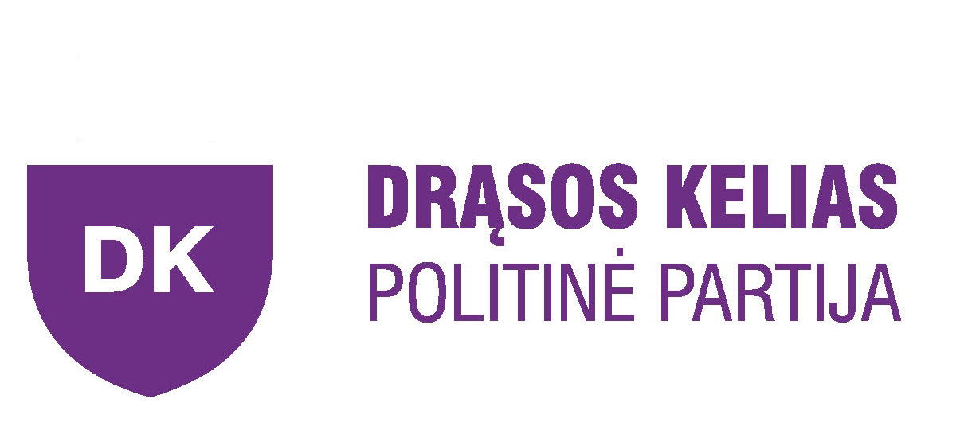 „DRĄSOS KELIAS“ POLITINĖ PARTIJA
KLAIPĖDOS SKYRIUS
S. Dariaus ir S. Girėno g. 21-21, LT- 92254 Klaipėda, tel. (8-46) 411019,
(8-46) 217825, (8-686) 17406, (8-607) 00133, el.p. kmapsp@gmail.com
_________________________________________________________________________________________________________

2014-01-10 Nr. DK-3-06/14
Klaipėda
„Drąsos kelias“ politinės partijos
Klaipėdos skyriaus tarybos nariams

PRANEŠIMAS DĖL DALYVAVIMO TARYBOS POSĖDYJE

Vadovaujantis „Drąsos kelias“ politinės partijos Koordinacinės tarybos 2013 m. rugsėjo 30 d. posėdyje (prot. Nr. 11) patvirtintais DK Klaipėdos skyriaus nuostatų 5 skyr., 5.6 punktu šaukiu Skyriaus tarybos posėdį šių metų sausio 18 d. 11:00 val. partijos būstinėje.

DARBOTVARKĖ:
- Skyriaus pirmininko veiklos ataskaita už 2013 m.
- „Drąsos kelias“ politinės partijos nario mokesčio surinkimo klausimas.
- Aptarti susitikimo su partijos nariais Kretingoje ir Šilutėje klausimą.
- Einamieji klausimai.

Pastaba: Tarybos narių dalyvavimas posėdyje būtinas.

Pagarbiai

Skyriaus pirmininkas Edvardas ŠALKAUSKAS

